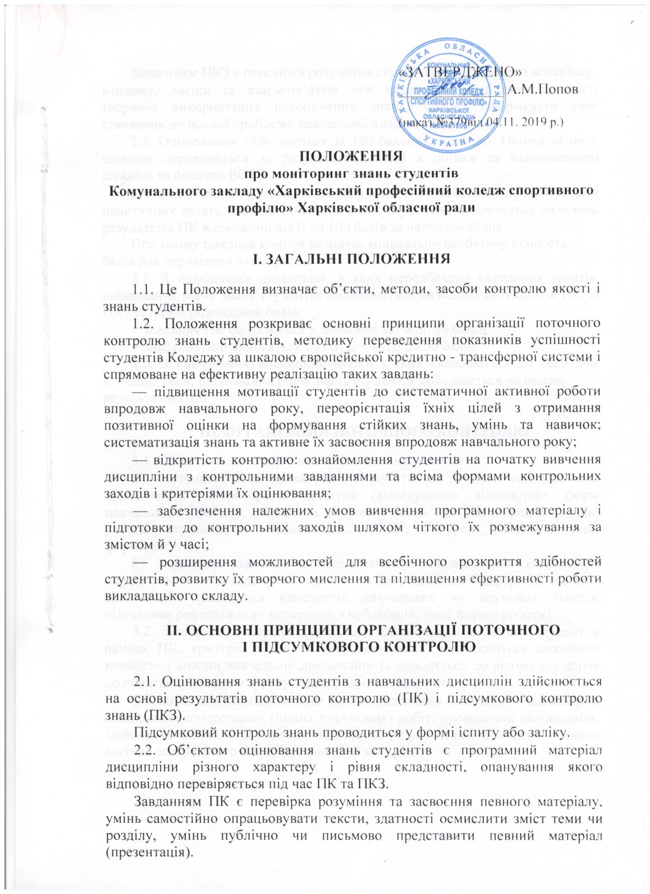

Завданням ПКЗ є перевірка розуміння студентом програмного матеріалу

- цілому, логіки та взаємозв’язків між окремими розділами, здатності творчого використання накопичених знань, уміння сформувати своє ставлення до певної проблеми навчальної дисципліни тощо.

2.3. Оцінювання здійснюється за 100-бальною шкалою. Оцінка за цією шкалою переводиться за результатами ПКЗ в оцінки за національною шкалою та шкалою ECTS.

2.4. З навчальних дисциплін, залік з яких виставляється за результатами практичних занять, оцінювання рівня знань студентів здійснюється на основі результатів ПК в діапазоні від 0 до 100 балів за навчальний рік.
При цьому циклова комісія визначає мінімально необхідну кількість балів для отримання «заліку».

2.5. З навчальних дисциплін, з яких передбачено складання іспитів, оцінювання рівня знань студентів здійснюються на основі результатів ПК та ПКЗ із таким розподілом балів:

  - завдання ПК оцінюються в діапазоні від 0 до 40 балів;
  - завдання, що виносяться на ПКЗ, − від 0 до 60 балів.
2.6. З навчальних дисциплін, заліки з яких складаються до сесії або

- період сесії, оцінювання рівня знань студентів здійснюється на основі результатів ПКЗ.

- ОРГАНІЗАЦІЯ ПОТОЧНОГО КОНТРОЛЮ

3.1. Об’єктами поточного контролю знань студентів є:

- ) систематичність та активність роботи на лекціях, семінарських, практичних, лабораторних заняттях (відвідування відповідних форм навчального процесу, активність та рівень знань при обговоренні питань; участь у студентських конференціях, гуртках, конкурсах, олімпіадах; інші форми робіт);

б) виконання завдань для самостійного опрацювання (самостійне опрацювання тем в цілому чи окремих питань; написання рефератів, есе та їх презентація; підготовка конспектів навчальних чи наукових текстів; підготовка реферативних матеріалів з публікацій; інші форми роботи).

3.2. Конкретний перелік робіт, що зобов’язаний виконати студент в рамках ПК, критерії їх оцінки (кількість балів) визначаються цикловою комісією з кожної навчальної дисципліни та доводяться до відома студентів до початку навчального року, що передує її вивченню.

3.3. Цикловою комісією може бути передбачено виконання з відповідної дисципліни контрольних (інших письмових) робіт, проведення колоквіумів, здійснення інших підсумкових заходів за результатами вивчення певного логічно завершеного блоку навчального матеріалу.

2

Якщо навчальна дисципліна викладається протягом двох семестрів, циклова комісія має визначити форми, порядок та строки оцінювання знань студентів, отриманих протягом першого семестру. Результати оцінювання оформлюються у сесійного заліку.

3.4. Результати ПК знань студентів своєчасно вносяться до журналу обліку роботи академічної групи.

3.5. Відповідальність за об’єктивність та своєчасність проведення ПК покладається на викладача, що веде семінарські (практичні) заняття, лектора та голови циклової комісії.
3.6. Навчальна частина 1-2 курсів коледжу визначає порядок ліквідації заборгованості з ПК.

IV. ОРГАНІЗАЦІЯ ПІДСУМКОВОГО КОНТРОЛЮ ЗНАНЬ

4.1. Оцінювання рівня знань студентів здійснюється на основі результатів ПК та ПКЗ.

4.2. ПКЗ проводиться у формі іспиту або заліку (визначається навчальним планом Коледжу) з вузлових питань, типових та комплексних завдань, практичних ситуацій, що потребують творчої відповіді та уміння синтезувати отримані знання з відповідної навчальної дисципліни.

Студент допускається до складання іспиту (заліку) в разі виконання ним мінімального обсягу всіх видів робіт, передбачених програмою з відповідної навчальної дисципліни.

4.3. Конкретний перелік тестів, питань та завдань, що охоплюють весь зміст навчальної дисципліни, критерії оцінювання екзаменаційних (залікових) завдань, порядок і час їх складання визначаються навчальною частиною 1-2 курсів коледжу і доводяться до студентів на початку навчального року, що передує їх проведенню.

До екзаменаційного білета може бути включено від 2 до 5 питань (завдань) залежно від встановленої форми ПКЗ (іспит або залік).

4.4. Результати ПКЗ оцінюються в діапазоні від 0 до 60 балів;

4.5. Загальна підсумкова оцінка з навчальної дисципліни складається з суми балів за результатами ПК та ПКЗ (за умови, що на іспиті студент набрав 35 балів і вище).

Якщо на іспиті студент набрав 0 балів, тобто отримав незадовільну оцінку, загальна підсумкова оцінка включає лише результати ПК.

4.6. До відомості обліку підсумкової успішності заносяться сумарні результати в балах ПК та ПКЗ з урахуванням вимог, що викладені в п. 4.5.

3

4.7. ПКЗ та ліквідація академічної заборгованості здійснюється відповідно до наказу директора про проведення екзаменаційної сесії та викладачем відповідно до розкладу.

4.8. Ліквідація академічної заборгованості відбувається з урахуванням вимог Положення про організацію освітнього процесу в КЗ «Харківський професійний коледж спортивного профілю» ХОР, наказів директора, розпоряджень заступника директора з навчально-методичної роботи, голів циклової комісії.

4.9. Результати ПКЗ з дисциплін, за якими здійснювався поточний модульний контроль, оцінюються в діапазоні від 0 до 60 балів, здійснюються за екзаменаційними білетами і проводяться, як правило, усно.

4.10. За рішенням циклової комісії, затвердженим на засіданні циклової комісії, іспит з відповідної навчальної дисципліни може проводитись у письмовій формі. У такому разі циклова комісія окремо визначає критерії оцінювання за схемою «кількість правильних відповідей = кількість балів».

4.11. При проведенні іспиту в усній формі оцінка повинна бути кратна 5
(0, 35, 40, 45, 50, 55, 60).

4.12. Критерії оцінювання знань і умінь студента повинні відповідати нижчевказаним параметрам:

Кількість балів |  | Критерії оцінювання знань і умінь студента
60 | 1. | Всебічне, систематичне і глибоке знання матеріалу,
 | передбаченого програмою навчальної дисципліни.
 | 2. | Засвоєння основної та додаткової літератури,
 | рекомендованої в програмі навчальної дисципліни.
 | 3. | Здатність до самостійного поповнення знань з дисципліни
 | та використання отриманих знань у практичній роботі.
55 | 1. | Повне знання матеріалу, передбаченого програмою
 | навчальної дисципліни.
 | 2. | Засвоєння основної літератури та знайомство з додатковою
 | літературою.
 | 3. | Здатність до самостійного поповнення знань з дисципліни,
 | розуміння їх значення для практичної роботи.
50 | 1. | Достатньо повне знання матеріалу, передбаченого
 | програмою навчальної дисципліни, за відсутності у відповіді
 | суттєвих неточностей.
 | 2. | Засвоєння основної літератури, рекомендованої.
 | 3. | Здатність до самостійного поповнення знань з дисципліни,
 | розуміння їх значення для практичної роботи.
 | 1. | Знання основного матеріалу, передбаченого програмою

- навчальної дисципліни, в обсязі, достатньому для подальшого навчання і майбутньої роботи за професією.

2. Засвоєння основної літератури, рекомендованої.

4

 |  |  | 3. | Помилки та суттєві неточності у відповіді на іспиті за
 |  |  | наявності знань для їх самостійного усунення або за
 |  |  | допомогою викладача.
40 |  |  | 1. | Знання основного матеріалу, передбаченого програмою
 |  |  | навчальної дисципліни, в обсязі, достатньому для
 |  |  | подальшого навчання і майбутньої роботи за професією.
 |  |  | 2. | Ознайомлення з основною літературою, рекомендованою.
 |  |  | 3. | Помилки у відповіді на іспиті за наявності знань для
 |  |  | усунення найсуттєвіших помилок за допомогою викладача.
35 |  |  | 1. | Прогалини в знаннях з певних частин основного матеріалу,
 |  |  | передбаченого програмою навчальної дисципліни.
 |  |  | 2. | Наявність помилок у відповіді на іспиті.
0 |  |  | 1. | Відсутність знань значної частини основного матеріалу,
 |  |  | передбаченого програмою навчальної дисципліни.
 |  |  | 2. | Неможливість продовжити навчання або здійснювати
 |  |  | професійну діяльність без проходження повторного курсу з
 |  |  | цієї дисципліни.
 | 4.13. Переведення оцінки за 100-бальною шкалою здійснюється
відповідно до нижчевказаної таблиці:
 | За 100- |  | Оцінка за |  | ВИЗНАЧЕННЯ |  |  |  |  | За національною
 | бальною |  | шкалою |  |  |  |  |  |  | системою
 | шкалою |  |  | ECTS
 |  |  |  |  | ВІДМІННО |  | – | відмінне
 |  |  |  |  | виконання, |  | лише |  | з
 | 90-100 |  |  | А | незначною |  |  | кількістю |  |  | 5
 |  |  |  |  | помилок
 |  |  |  |  | ДУЖЕ | ДОБРЕ |  | – | вище
 |  |  |  |  | середнього |  | рівня, |  | з
 | 82-89 |  |  | В | кількома помилками
 |  |  |  |  |  |  |  |  |  |  | 4
 |  |  |  |  | ДОБРЕ | – | у | цілому
 |  |  |  |  | правильна робота, з певною
 | 74-81 |  |  | С | кількістю |  |  | незначних
 |  |  |  |  | помилок
 |  |  |  |  | ЗАДОВІЛЬНО – непогано,
 | 64-73 |  |  | D | але зі | значною |  | кількістю
 |  |  |  |  | недоліків

5

 |  | ДОСТАТНЬО – виконання |  |  | 3
 |  | задовольняє | мінімальні
60-63 | Е | критерії
 |  | НЕЗАДОВІЛЬНО |  | –
 |  | потрібно | попрацювати
35-59 | FX | перед тим, як перескласти
 |  |  |  |  | 2
 |  | НЕЗАДОВІЛЬНО |  | –
 |  | необхідна |  | серйозна
1-34 | F | подальша |  | робота,
 |  | обов’язковий | повторний
 |  | курс

V. КРИТЕРІЇ ОЦІНЮВАННЯ ЗНАНЬ І УМІНЬ ПРИ

ПРОВЕДЕННІ ДЕРЖАВНОЇ АТЕСТАЦІЇ

5.1. Державна атестація здійснюється у формі усного іспиту. Іспит проводиться за екзаменаційними білетами, кожний з яких містить 3-4 питання. Перелік питань визначає циклова комісія, що забезпечує викладання відповідної навчальної дисципліни.

5.2. Результати складання державного іспиту оцінюються за національною шкалою оцінювання: «відмінно», «добре», «задовільно», «незадовільно».

5.3. Оцінка «відмінно» виставляється, якщо студент виявив системне та глибоке знання навчального матеріалу, точно і вичерпно відповів на питання екзаменаційного білета, продемонстрував уміння застосовувати набуті знання для вирішення практичних завдань.

5.4. Оцінка «добре» виставляється студенту, який продемонстрував достатньо повне знання матеріалу, але у відповіді допустив декілька несуттєвих неточностей (або не в повній мірі розкрив зміст одного з питань білета), виявив розуміння значення отриманих знань для практичної діяльності.

5.5. Оцінка «задовільно» виставляється, якщо студент продемонстрував знання основного матеріалу дисципліни в обсязі, достатньому для роботи за професією, але допустив у відповіді суттєві неточності (або не в повній мірі розкрив зміст двох питань білета).

5.6. Оцінка «незадовільно» виставляється, якщо студент у відповіді на питання білета допустив суттєві помилки, продемонстрував очевидні прогалини в знаннях (незнання базових понять, категорій тощо), що свідчить про неможливість здійснювати професійну діяльність без додаткової підготовки з відповідної дисципліни.

